学生处微信平台关注方法及“心灵驿站”栏目简介

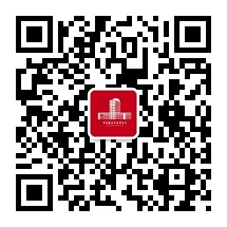
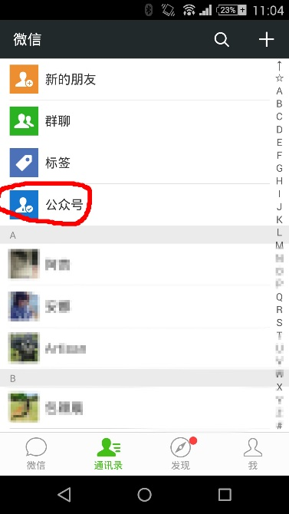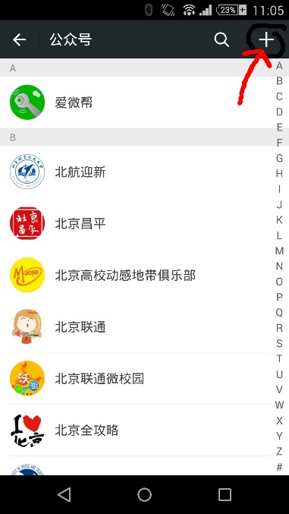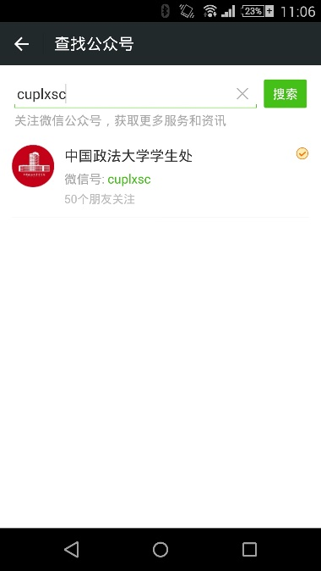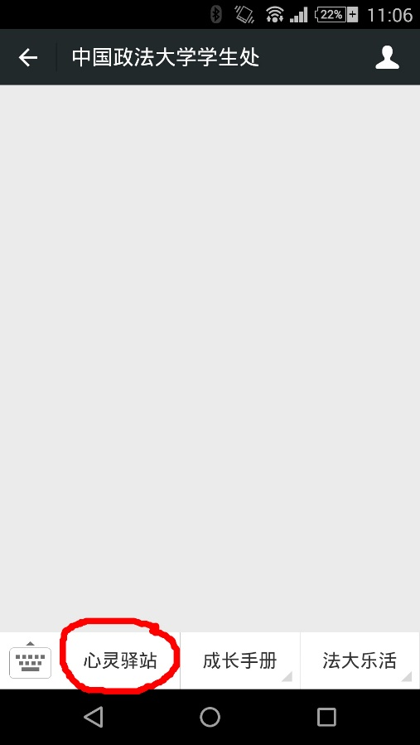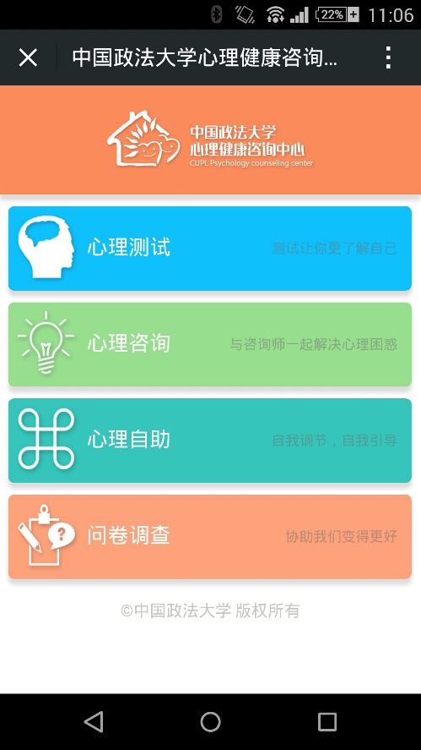
心灵驿站栏目位于菜单栏最左侧，点击进入后可查看 “心理测试”、“心理咨询”、“心理自助”、“问卷调查”四个版块。
关注“中国政法大学学生处”微信平台
1.在通讯录中选择公众号；2.点击公众号栏目中右上角+号；3在搜索界面输入”cuplxsc”，关注中国政法大学学生处微信平台。（也可扫描图中二维码）

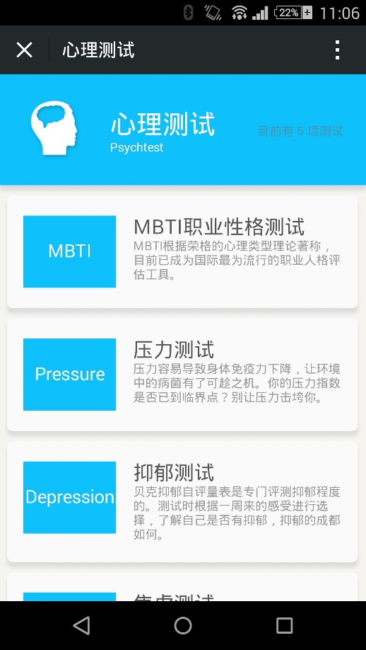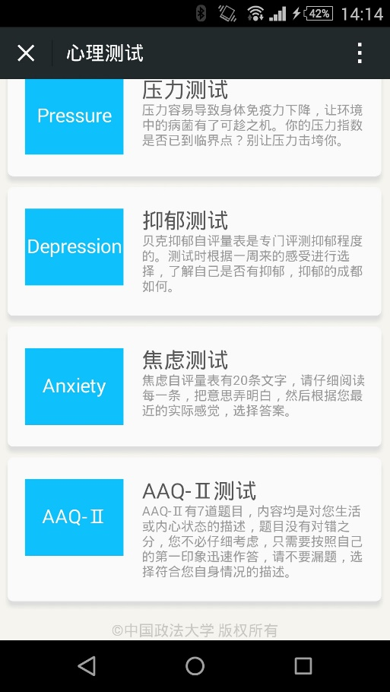
“心理测试”版块目前提供压力测试、抑郁测试、焦虑测试等五套开放式自助问卷，无须注册即可免费测试
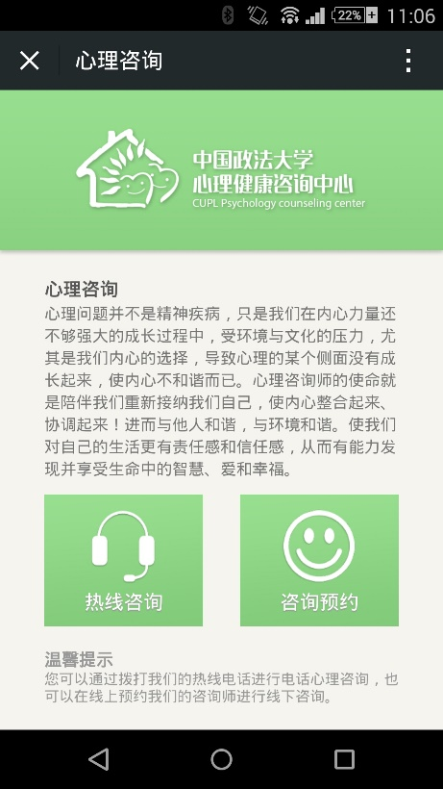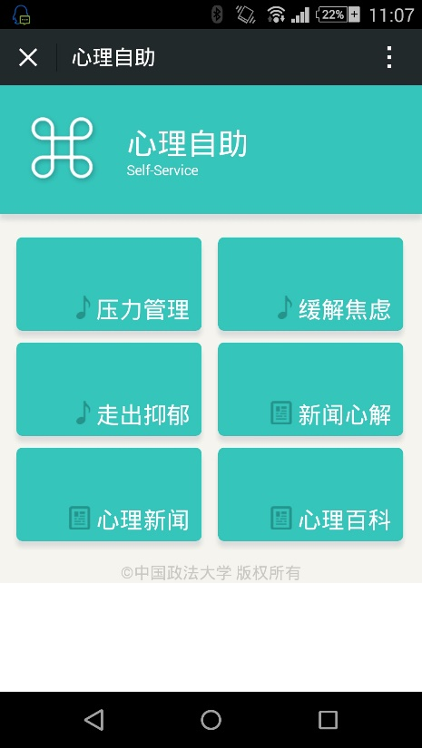
“心理咨询”版块，提供校内外的各种心理咨询机构和热线的联系方式；“心理自助”版块是通过视频、音频和文章，介绍各种心理现象和心理问题的调试方法；问卷调查版块将根据不同的目的用来收集数据。

